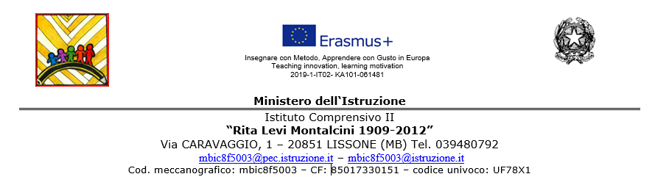

Lissone, 19 giugno 2020
Allegato n.1 alla circolare n.353

FONDO DELL’ISTITUZIONE SCOLASTICA
E FUNZIONI STRUMENTALI
A.S.2019/20

Il/La sottoscritta ………………………………………………………………………docente di ………………………………………
plesso……………………………………

DICHIARA
di aver svolto, in relazione a quanto deliberato nel Collegio Docenti Unitario del 01.10.2019 (Delibera 232) e nel Contratto Integrativo di Istituto del 14.01.2020 (definitivo il 26.05.2020) e le seguenti attività nell’a.s.2019/20:

Flessibilità didattica e organizzativa
Uscite didattiche di 1 giorno o mezza giornata: 0,5 ore per ogni ora eccedente il proprio orario di servizio, (fino a max 3h/uscita). *

meta: ………………………………………………………

meta: ………………………………………………………

viaggi di istruzione di 2 giorni: 6 ore
Viaggi di istruzione di 3 giorni: 9 ore
TOTALE

Attività aggiuntive di insegnamento (programmate entro e non oltre il mese di novembre)
DESCRIZIONE ATTIVITA’ DI INSEGNAMENTO SVOLTA E DESTINATARI | ORE SVOLTE
Laboratori del T.P. (se non effettuati con flessibilità) (2 docenti 15+15)
TOTALE
*Per la scuola secondaria, si accede al compenso (compatibilmente alle risorse del FIS) solo dopo aver esaurito le 12 ore di flessibilità impegnate per le uscite didattiche.

Compensi ai REFERENTI DI PLESSO
DESCRIZIONE ATTIVITA’ | ORE
Collaboratori DS (Primaria h 135 – Secondaria h 135)
Referenti di plesso (Penati ore h 70 - Primaria 90)

Attività funzionali all’organizzazione, alla gestione e al coordinamento delle attività didattiche:
ATTIVITA’ | ORE
Supporto al referente di plesso (3 docenti: Penati h20, Moro h20, San Mauro h20)
Commissione PTOF (9 docenti: Infanzia h10+10, Primaria h10+10+10+10, Secondaria 10+10+10)
Nucleo di Autovalutazione (4 docenti: Infanzia h15, Primaria h15+15, Secondaria h15)
Supporto informatica plessi (1 docente Primaria h25)
Life skills secondaria (2 docenti: Secondaria h5+ h5)
Sperimentazione LST Primaria (c.a. 25 docenti, classe III, h3 cad. + h8 referente)
Animatore digitale (1 docente Primaria h15)
Commissione mensa (4 docenti: Infanzia h5, Primaria h5+5, Secondaria h5)
Referenti Sicurezza (4 docenti: Infanzia h20, Primaria h20+40, Secondaria h20)
Responsabili biblioteche (4 docenti: Primaria h10+5+5, Secondaria h10)
Referente Scuola che Promuove Salute (3 docenti: Infanzia h6, Primaria h6 Secondaria h8)
Commissione prove comuni e analisi prove Invalsi (7 docenti: Primaria h5+5+5+5, Secondaria h5+5+8)
Referente archivio didattico infanzia (1 docente h10)
Commissione Orario (8 docenti: Primaria h 5+5+5+5+5+5, Secondaria 25+25)
Referente eventi (1 docente: Secondaria h10)
Referenti Bullismo e cyber bullismo (4 docenti: Secondaria h10+4, Primaria h3+3)
Referente Adozione a scuola (1 docente: Infanzia h 5)
Referente Scienza Under 18 (2 docenti: Primaria h 10+10)
Stesura verbali CDU (1 docente: Secondaria h6)
Tutor anno di formazione (2 docenti: Infanzia h12, Secondaria h12)
Tutor tirocinanti (5 docenti: Infanzia h4, Primaria h4+4, Secondaria h4+4)

Commissione uscite didattiche secondaria (2 docenti h20 +20)
Predisposizione sostituzioni docenti (1 docente Secondaria h 40)
Commissione formazione classi (12 docenti: 10 Primaria, 2 Secondaria h5 cad.)
Conversazione Lingua (4 docenti Secondaria h3+3+3+3)
Referente forno (1 docente Secondaria h 10)
Progetto Archeologia (1 docente Secondaria h3)
Coordinatori classe Secondaria (21 docenti – h5 cad.)
Sperimentazione valutazione-formazione in rete (9 docenti: Infanzia1 h10+10 + referente h20, Primaria h10+10+10+10, Secondaria h10+10)
Incontri per pari opportunità (compatibilmente alle risorse)
TOTALE

Attività funzioni strumentali:
ATTIVITA’ | ORE
Informatica: Moro h15+15
San Mauro h15+15commissione
Farè h20+13commissione
Orientamento e continuità: Penati h10+10commissione
Moro h10+10commissione
San Mauro h10+10commissione
Formazione docenti: h10
Inclusione alunni stranieri: Moro h20
San Mauro h20
Farè h20
Pari opportunità: Penati h15
Moro h10+10
San Mauro h20
Farè h25
Sito: Penati h10
Moro h25+13commissione
Farè h22+13commissione
Note:
……………………….……………………….……………………….……………………….……………
Data…………………………………. Firma………………………………….

